ИЗВОЛЬСКАЯ Д.С.

***УЛИЦА МОИХ ПРЕДКОВ – СЕГОДНЯ***

В работе рассказывается об ул. Рождественской, о наиболее характерных зданиях, которые не оставили меня равнодушной. Работу выполнила Извольская Дарья Сергеевна, ученица 7а класса, школы №30 Нижегородского района, классный руководитель Скрябина Ольга Вадимовна. Кому интересна эта тема, пишите - [dizvol@yandex.ru](mailto:dizvol@yandex.ru) .

Я выбрала улицу Рождественскую не только потому, что она одна из самых древних и знаменитых улиц в Нижнем Новгороде и не только потому, что на этой улице много архитектурных памятников и красивых зданий, а еще и потому что с ней связана прошедшая жизнь моих предков.

Извольские - старинный купеческий род в Нижнем Новгороде. Основатель рода – Николай Никитич Извольский, происходил от нижегородских ямщиков Беспаловых.

В торговых рядах на Скобе у Извольских было 19 лавок, а напротив церкви Иоанна Предтечи сохранилось здание, построенное в 1904 году одним из моих предков - купцом и общественным деятелем Александром Александровичем Извольским. К сожалению, к настоящему времени это здание изуродовали современными пристройками. Дом был выстроен по проекту архитектора Н.М. Вешнякова в 1904 г. В нем были магазины на первом этаже, ресторан и гостиничные номера на втором и третьем этажах.

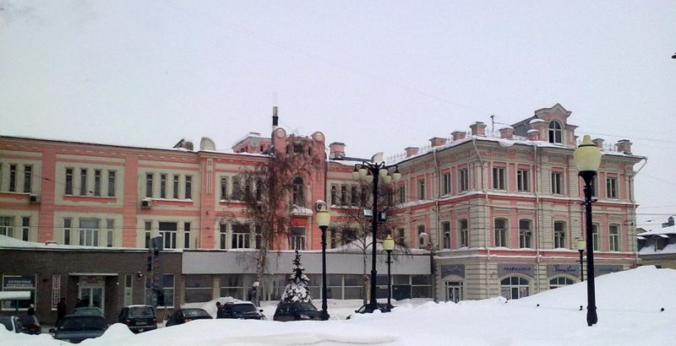 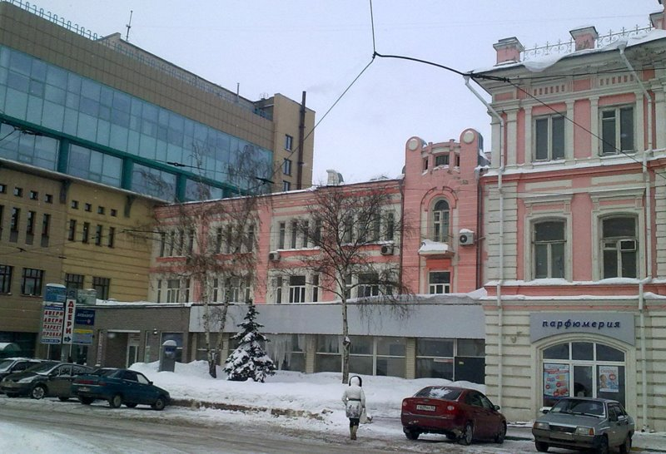

Дом А.А.Извольского.

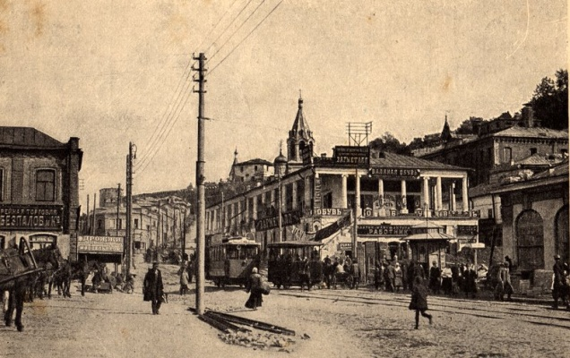 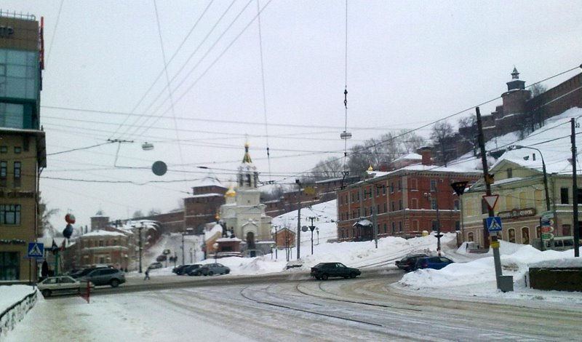

Торговые ряды (Скоба) в начале 20 века. А это сегодня.

Название Скоба связано с формой корпуса здания торговых рядов, от которого сохранилась лишь центральная часть. Лавки в виде буквы «П» напоминали дверную скобу, что и дало название этой части Нижнего Базара.

Сегодня улица Рождественская начинается от Скобы и заканчивается у Канавинского моста. Улица Рождественская одна из самых древних улиц города, но сохранила купеческий и деловой образ Нижнего Новгорода. Здесь располагались банки, конторы пароходств, бесконечные магазины, гостиницы для приезжающих на Ярмарку, рестораны, церкви. Именно здесь в древние времена причаливали суда с воинами, гостями и у прямо причалов начинался торг и строили первые избы и церкви поэтому назвали это место Нижний Базар.

В начале улицы стоит Церковь Иоанна Предтечи. Он возвестил народу о приходе Иисуса Христа и крестил Иисуса Христа в реке Иордан. Церковь эта известна с 15в. и была деревянной. Построена в 1683г. посадским человеком Гаврилой Степановичем Дранишниковым. Храм неоднократно ремонтировался и подновлялся, т.к. часто страдал от пожаров. Именно у этой церкви Минин в 1612г. призывал нижегородцев выступить против поляков, захвативших Москву.

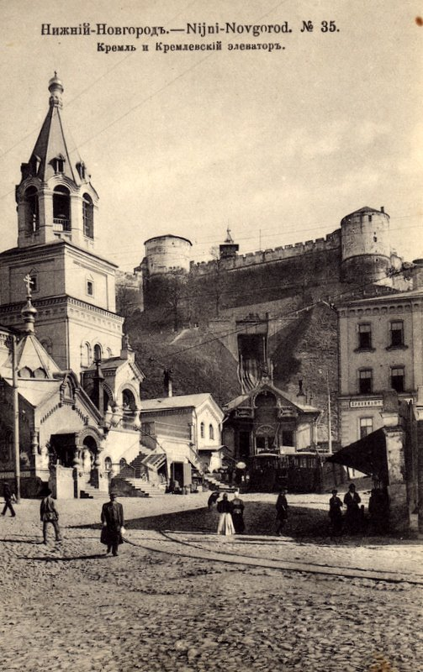 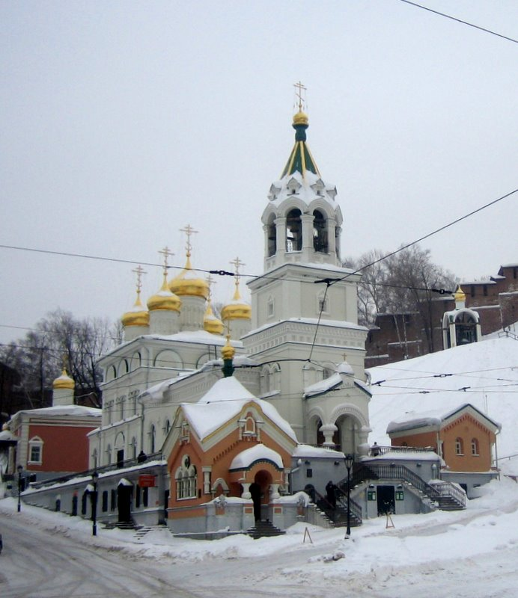

Церковь Иоанна Предтечи в начале 20 века. Эта же церковь после реставрации в начале 21 века

Я всегда любовалась зданиями на ул. Рождественской №23, 25, 27.

Дом №23 это доходный дом знаменитого купца С.М. Рукавишникова  с банком со стороны Рождественской (д.23) и промышленный корпус со стороны Нижневолжской набережной (д.11). Этот комплекс зданий был построен одним из выдающихся архитекторов России – Ф.О. Шехтелем (1859-1926). Здание занимает большой участок в плотной застройке квартала между ул. Рождественской и набережной. Фасад по Рождественской облицован керамическим кирпичом, был выстроен в 1908 г. В настоящее время здесь располагается Волжское речное пароходство. Аллегорические мужская и женская фигуры над главным входом выполнил знаменитый скульптор С.Т. Коненков. Они символизируют союз промышленности и земледелия. К набережной обращен фасад промышленного корпуса.

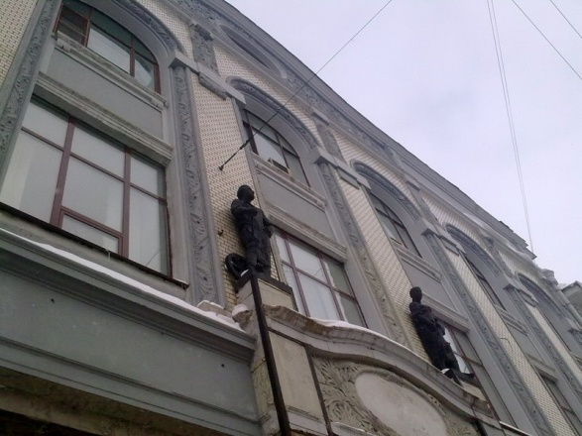 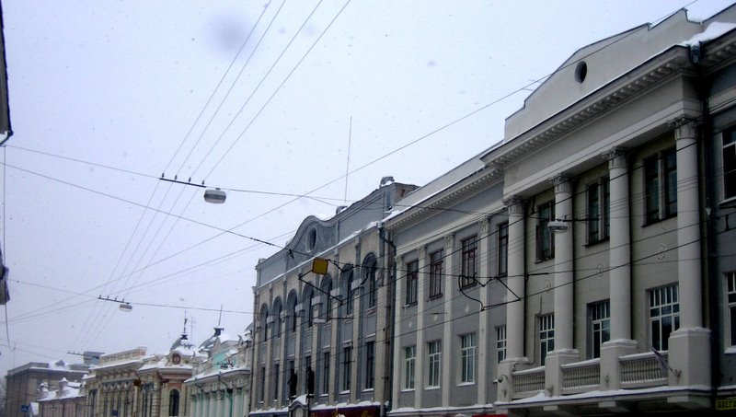

Здание банка С.М. Руквишникова, ныне Волжское речное пароходство (№23).

Вплотную к банку С.М. Рукавишникова примыкает дом известных купцов и почетных граждан Н.Новгорода Пятовых (д.25). Это единственное сохранившее до наших дней здание,  выстроенное в 1819 г. выдающимся архитектором и градостроителем А.А. Бетанкуром (строитель Нижегородской ярмарки). А.А. Бетанкур вычертил план кварталов этой части города, «выпрямил» Рождественскую улицу, при этом сохранил наиболее ценные в архитектурном отношении зданий: торговые ряды в Скобе, бывшей соляной конторы, Рождественской церкви.

Иван Степанович Пятов торговал железом на Гребневских песках. Главный фасад дома украшает ионический восьмиколонный портик, над которым видны венки славы в знак победы над Наполеоном.

В XIX веке на первом этаже находилась контора транспортов и дилижансов, на втором размещались номера Ермолаева, а сам дом принадлежал крупным домовладельцам - крестьянину Кудряшову и мещанину Чеснокову.

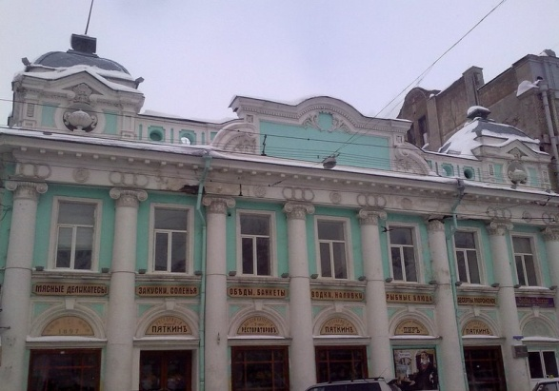

Дом И.С.Пятова (№25)

За домом Пятова проходит переулок, названный в честь М. Вахитова. Прежнее название – Троицкий переулок, который вел к церкви Живоначальной Троицы (от нее сохранился лишь фрагмент одной стены). После смерти И.С.Пятова участок за Троицким переулком был выкуплен крестьянином Петром Егоровичем Бугровым, основателем известной в городе династии промышленников и предпринимателей. Его внук Николай Александрович Бугров заказал архитектору В.П. Цейдлеру доходный дом, который и был построен в 1894-1896 гг. (д.27). Здесь был открыт Волжско-Камский-банк, принадлежащий Н.А.Бугрову. Угол Рождественской и переулка Вахитова отмечен очень красивой круглой башенкой с флюгером. На куполе видена буква «Б» (Бугров). Долгое время в доме располагался Театр комедии, который в 1999 г. получил новое здание на ул. Грузинской.  В настоящее время здесь находится японский культурный центр.

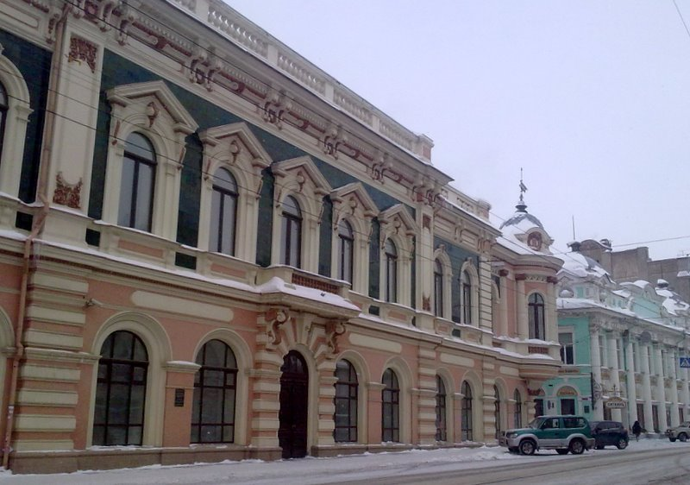 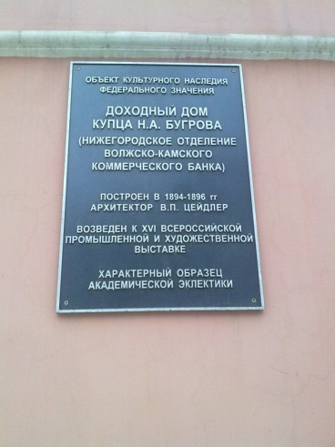

Волжско-Камский Банк Н.А.Бугрова.

До середины 17в. улица Рождественская называлась в честь церкви Козьмы и Дамиана – Козьмодемьянской, церковь стояла на месте Нижновэнерго, ее разрушили в 1930г.

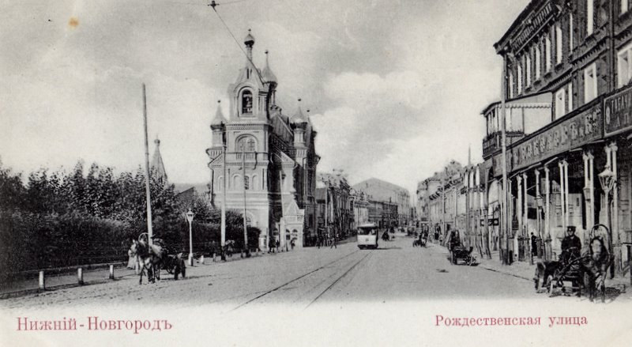 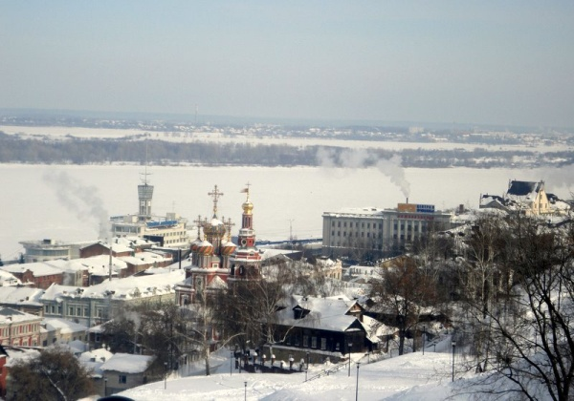

Козьмодемьянская церковь. Рождественская церковь, справа – здание Нижновэнерго

Справа от церкви стоит здание,  известное и сегодня как Блиновский пассаж (д. 24). Это бывший доходный дом купцов Аристарха и Николая Блиновых, выстроенный в 1853 г. Р.Я.Килевейном по проекту петербургского архитектора А.К.Бруни и являлся одним из наиболее капитальных сооружений на этой улице. Пассаж вместил в себя многие магазины, склады, конторы, гостиницу, ресторан, телеграф. В начале 20 века в первом этаже располагались биржа, ресторан, почта, конторские и торговые помещения, на других этажах – гостиничные номера.

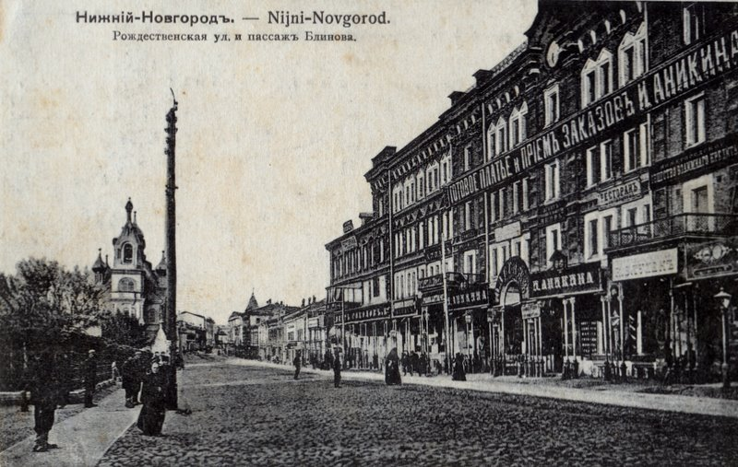

Блиновский пассаж

Рождественская улица была переименована в честь церкви Рождества Пресвятой Богородицы после ее строительства. Эта церковь – самое прекрасное строение на всей улице. Я недавно узнала, что церковь Рождества Пресвятой Богородицы не закрывалась в период советской власти, а была музеем, и поэтому в ней сохранилось много реликвий, например, вырезанный из дерева и позолоченный иконостас. Церковь Рождества Пресвятой Богородицы, называют Строгановской, поскольку  она была построена на средства известного купца-солепромышленника Григория Дмитриевича Строганова. К началу 17 в. Строгановы были самыми богатыми людьми России. Ему принадлежали огромные территории в Сибири, на Урале, в Поволжье и Центральной России. О строительстве церкви Рождества Пресвятой Богородицы существует несколько легенд. По одной из них, Строганов ослепил построившего ее мастера, чтобы тот не создал ничего более совершенного.

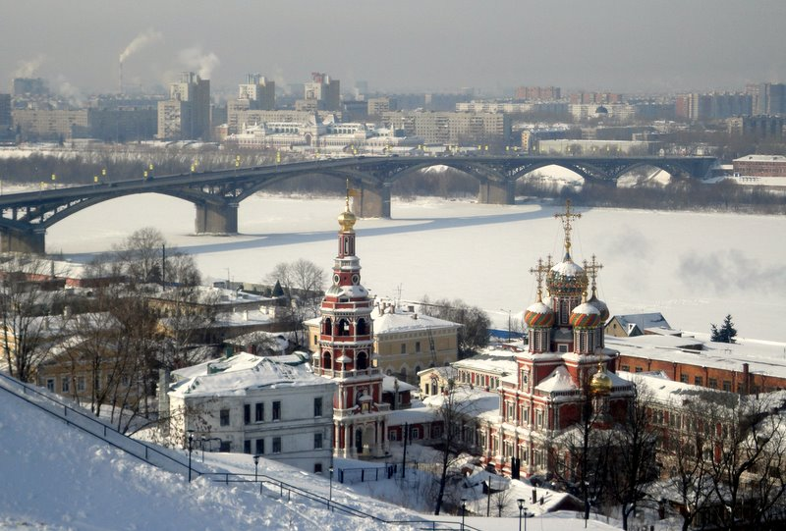

Церковь Рождества Пресвятой Богородицы (Строгановская)

Много столетий нижегородцы с мучением и риском для жизни перебирались на другой берег Оки – на лодках, по льду, по временным мостам.

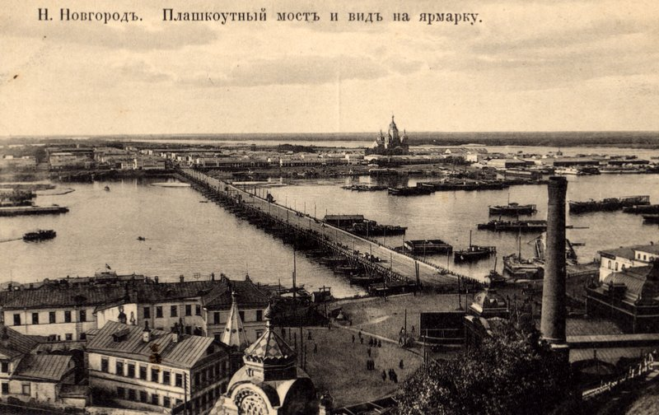

Начало 20 века.

И, наконец, в 1936г. был построен красавец – мост.

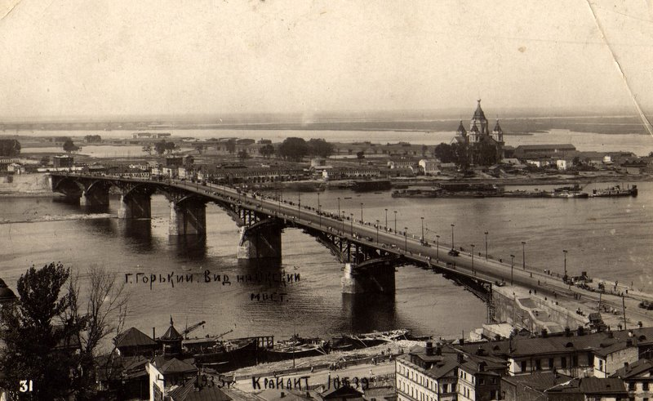 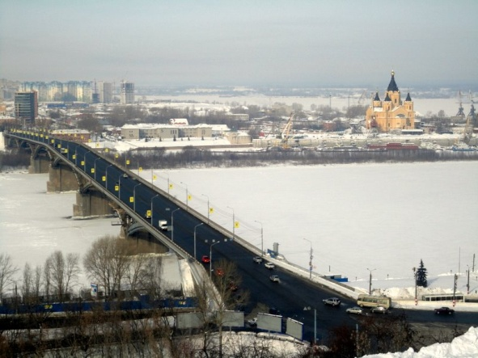

1939г. 2011г.

В работе использованы фотоматериалы Димтриева и Карелина, а также мои фото.